**Opdracht 7: Bloedgroepen**

1. Rode bloedcellen
2. Bloedplasma
3. –

|  |  |  |  |  |
| --- | --- | --- | --- | --- |
|  | Bloedgroep A | Bloedgroep B | Bloedgroep AB | Bloedgroep o |
| 1. Antigen(en) | A | B | A en B | Geen |
| 1. Antistof(fen) | B | A | geen | A en B |

**Opdracht 8: Bloedtransfusies**

1. Ja, een ontvanger met bloedgroep AB heeft geen antistoffen in het bloedplasma. De ontvanger kan dus zonder problemen bloedgroep A toegediend krijgen.
2. Nee, een ontvanger met bloedgroep 0 heeft antistoffen tegen antigen A en B. De ontvanger kan geen bloed van bloedgroep B ontvangen. Zodra dit wel gebeurt zal het bloed klonteren.
3. Bloedgroep A en bloedgroep 0
4. Bloedgroep B en bloedgroep 0
5. Alle bloedgroepen (A, B, AB en 0)
6. Alleen van bloedgroep 0.
7. Het bloed van de ontvanger mag geen antistoffen bezitten tegen de antigenen van het te ontvangen bloed.
8. Onjuist.
9. Juist.
10. Zodra je bloedgroep AB hebt, kun je bloed van alle andere bloedgroepen ontvangen.
11. Als je bloedgroep AB hebt, heb je geen antistof A en antistof B niet in je bloedplasma zitten.
12. Bloedgroep 0 kan aan iemand met bloed groep A, B, AB en 0 gegeven worden.
13. Iemand met bloedgroep 0 bezit geen antigenen op de wand van de rode bloedcellen. De antistoffen aanwezig in het bloedplasma hebben niets om zich aan te hechten. Er kan geen klontering plaatsvinden.
14. –

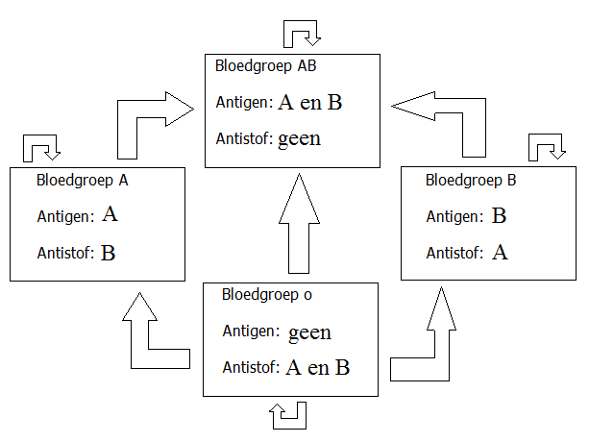

**Digitale opdracht 9: Bloedonderzoek**

|  |  |  |
| --- | --- | --- |
| Patiënt | Bloedgroep | Rhesusfactor |
| 1 | A | Negatief |
| 2 | A | Positief |
| 3 | AB | Negatief |
| 4 | B | Negatief |
| 5 | B | Positief |
| 6 | 0 | Negatief |
| 7 | 0 | Positief |
| 8 | AB | Positief |